Домашнее задания по архитектуре
- Разработать архитектуру микросервисной системы
- Выбрать предметную область из списка, либо взять свою
- Разработать архитектуру MVP
- Проработать уровни C1, C2, по желанию С3
- Описать потоки

Результат:
- 2-3 схемы архитектуры
- Таблица потов
По желанию: Описание основных «сил»(критериев) которые вы учитывали при разработке архитектуры (например: нагрузка, сроки реализации, latency, интегрируемость и т.д.)
Описание минусов, плюсов и рисков которые вы видите в разработанной архитектуре
Варианты:
Список предметных областей:
Авторский блог – сервис в котором каждый может завести свой личный блог. В рамках блога можно публиковать записи, т.е. статьи, фото или видео, в свою очередь статья может содержать фото и видео материалы. Блог содержит описание, название, данные автора. Каждая запись блога имеет 3 счетчика, количество просмотров, лайков и дизлайков. На сайте есть реклама, возможность дать заказ автору на рекламу. По желанию можно добавить возможность комментирования записей и подписку на обновления.
Система задач, заявок и инцидентов для работников в поле (поставить битрикс – не ответ) – система в которой необходимо ставить задачи и получать отчет о завершении задачи в которой может быть фотофиксация результата. При возникновении инцидента или проблем с оборудованием сотрудник в поле может создать заявку на вызов бригады специалистов или запрос на замену оборудования.

Процесс работы с gitlab и сдачи домашних заданий
ШАГ 1. Создать репозиторий проекта в вашей группе monolith_sXXXXXX.
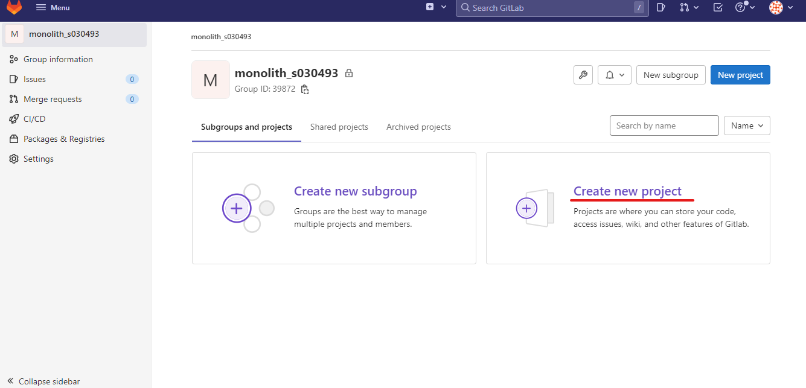
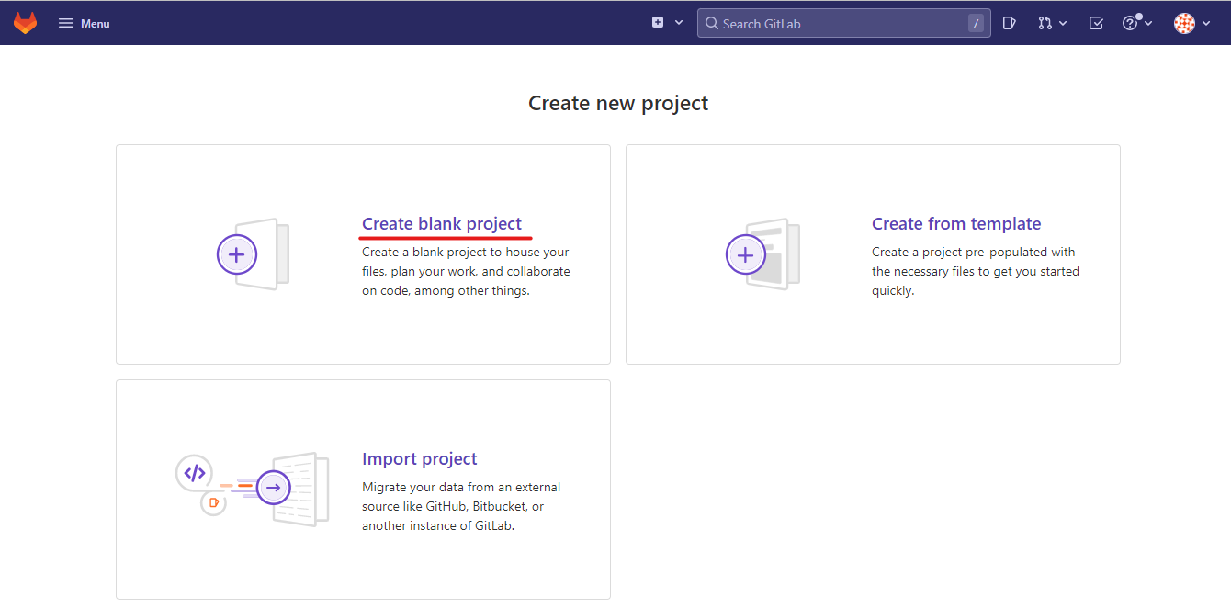
Даем имя проекту.
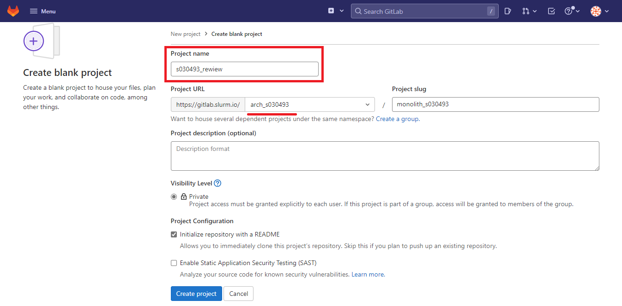
Project URL должен быть monolith_<ваш номер студента>
Если сделать другой, то спикер не сможет проверить.
Результат:
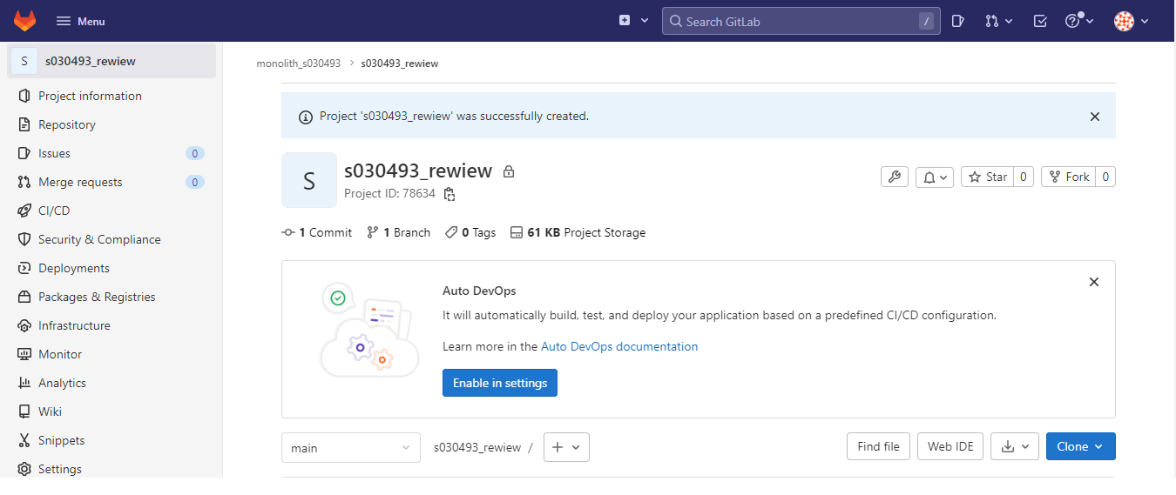
ШАГ 2. Создаём ветку для задания (в данном примере - задание 3.5.1):
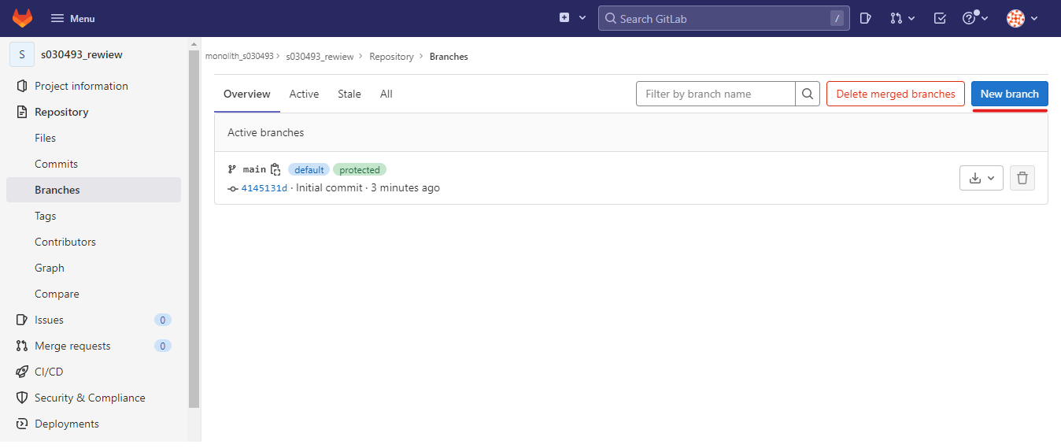
Называем ветку по номеру задания. В Create from оставляем master (или main).
Результат:
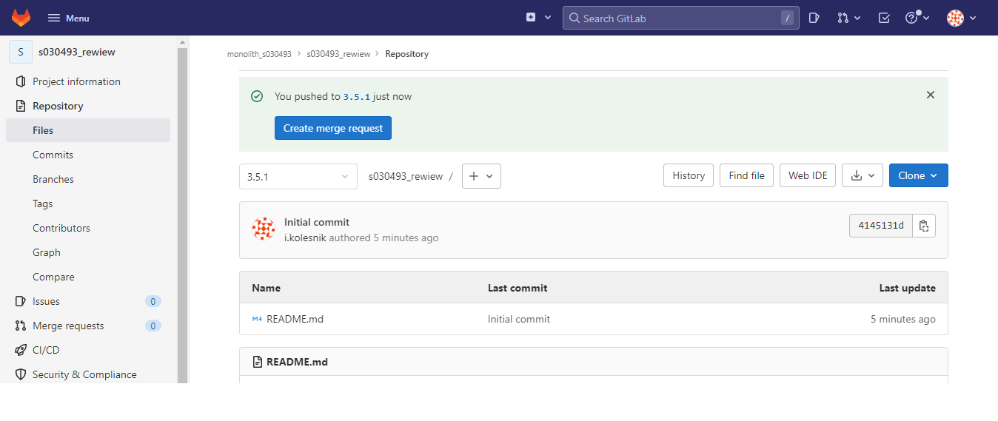

ШАГ 3. Создаем МР (можно поменять местами с шагом 4).
Идём на вкладку Merge Requests, нажимаем New merge request:
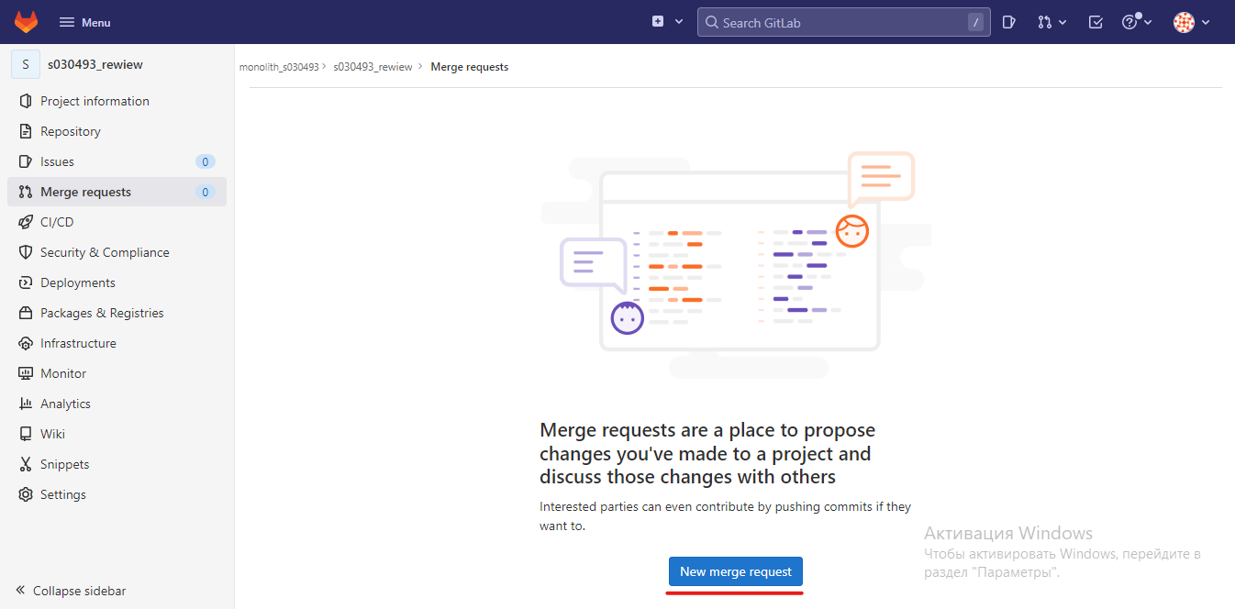
В Source branch выбираем ветку с заданием, в Target branch ветку main (или master). Убедитесь, что в Target branch выбран ваш репозиторий. Таким образом, мержим результаты работы в master.
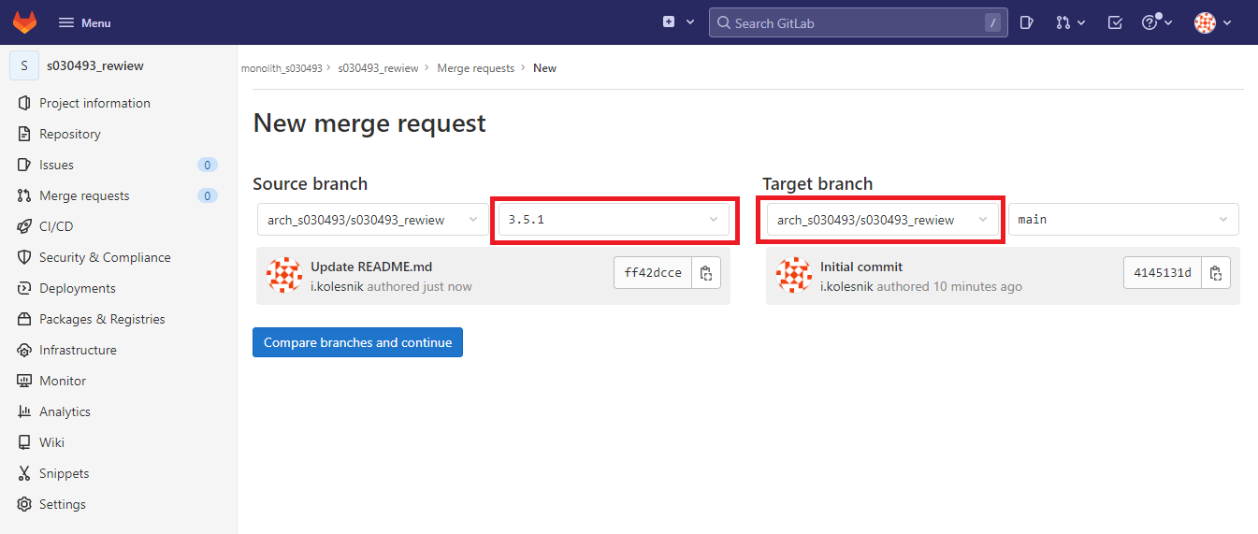
Нажимаем Compare branches and continue.
В Title вводим название MR. Убедитесь, что в нём присутствует номер задания. Ещё раз проверяем ветки.
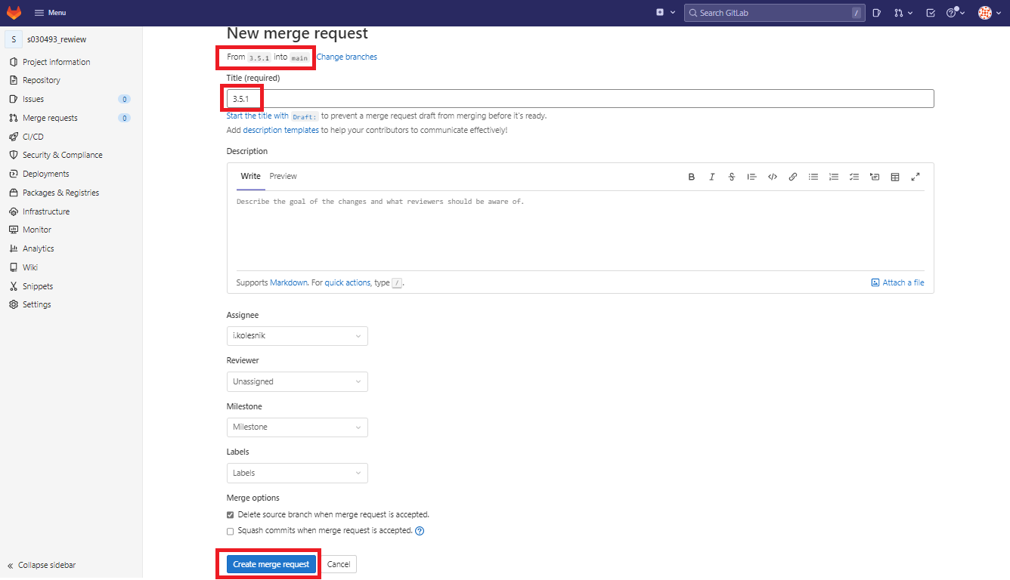
Нажимаем Create merge request.
Результат:
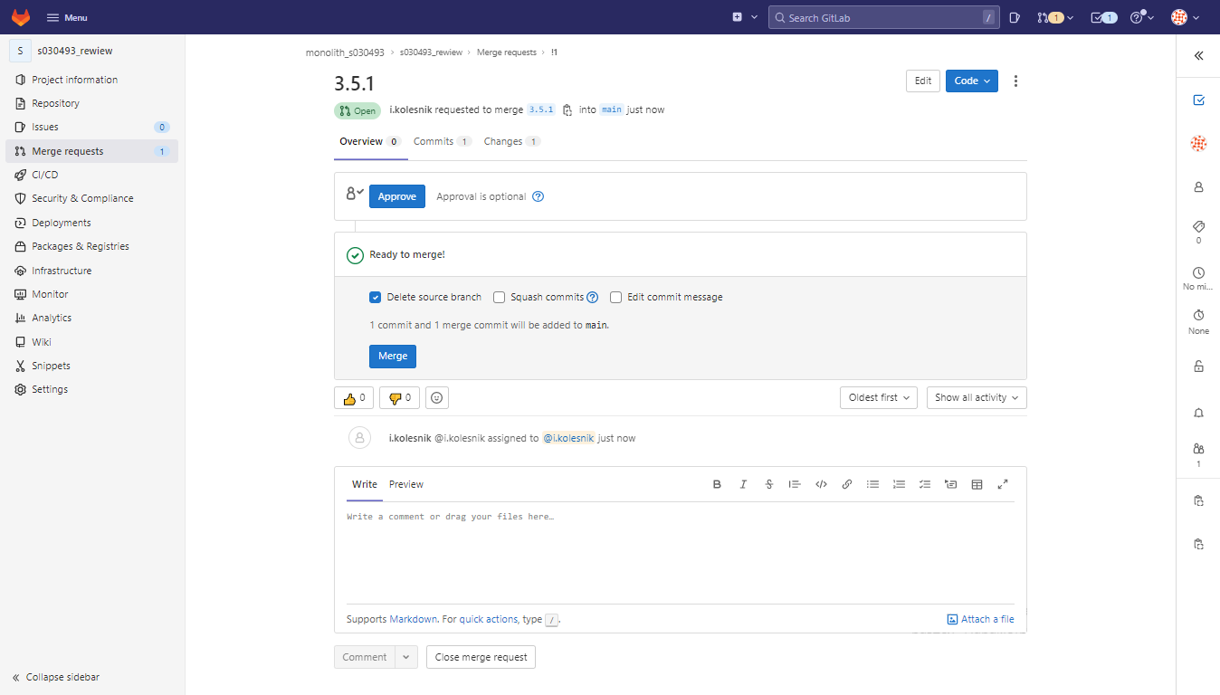

ШАГ 4. Загружаем работу
Переходим в созданную ветку. Для этого открываем вкладку Repository/Files и выбираем её (ветку).
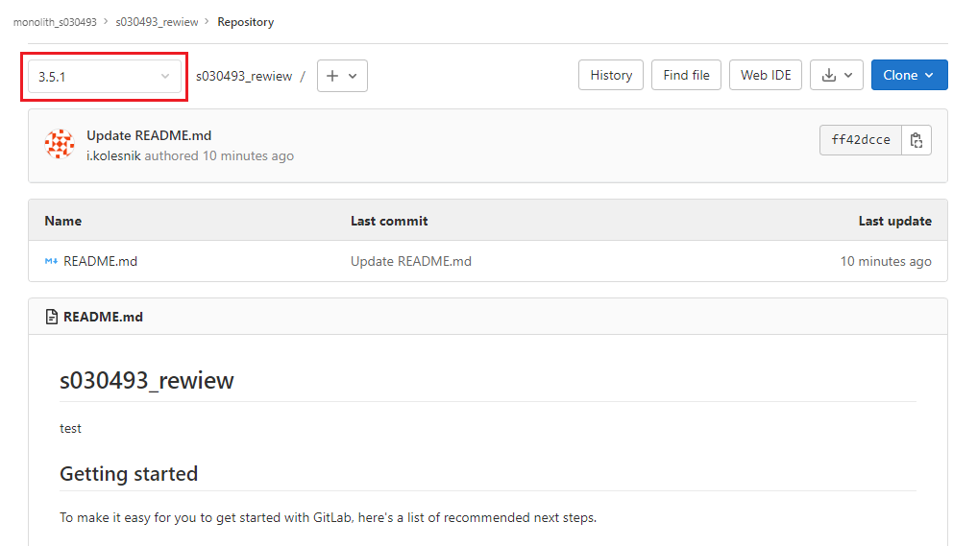
Редактируем или создаем новый файл (если основы для задания нет).

ШАГ 5. Копируем ссылку Gitlab с выполненным заданием и добавляем её в Личном кабинете в поле для ответа под практическим заданием:
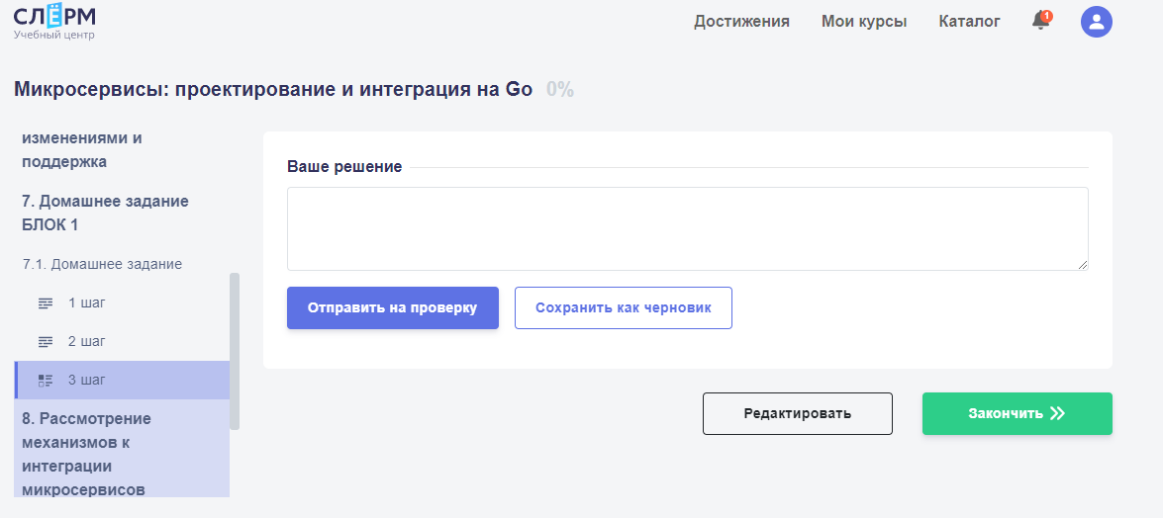
Нажимаем "Отправить на проверку":
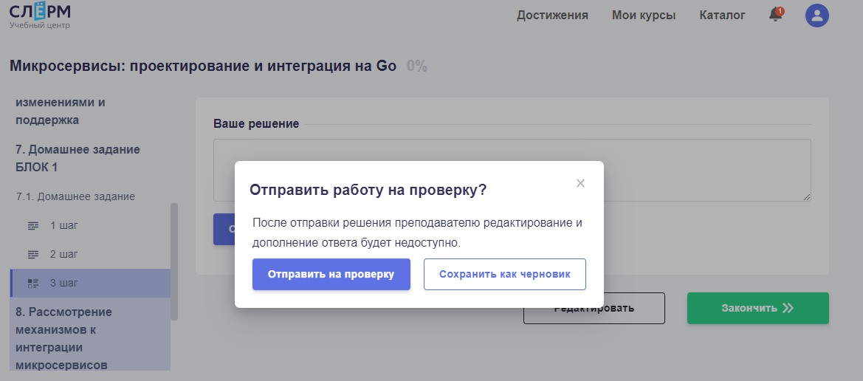

ШАГ 6. Ожидаем проверку.
Вы будете видеть один из статусов вашего ревью:
- Черновик - вы сохранили черновик ответа, задание не отправлено
- Ожидает ответа - решение принято и скоро вы получите ревью
- Нужна доработка - доработайте код с учетом рекомендаций от спикера
- Решение зачтено - вы просто великолепны! :)
В настройках вашего Личного кабинета вы можете настроить уведомления и получать сообщения на электронную почту или в Telegram о том, что задание проверено и вы получили отзыв от спикера.

ШАГ 7. Если есть замечания от спикера, то исправляем их в этой же ветке Gitlab.
Замечания:
- Не смешивайте исправления/решения разных заданий в одной ветке.
- Можно не ждать проверки отправленного задания - создайте новую ветку, переключитесь на неё и продолжайте работать.
- Не резолвьте замечания спикера.
- Так же не стоит под каждым замечанием писать “исправлено” и т.п., GitLab сам подсветит изменения под замечанием.
- После добавления исправлений рекомендуется упомянуть (“тегнуть”) спикера, запостив комментарий к MR в виде @s<id спикера>. Обычно это не обязательно, т.к. спикер получит уведомление о ваших исправлениях на почту, но в некоторых случаях у него могут быть отключены уведомления.

ШАГ 8. Спикер либо сам смержит MR, либо напишет, что задание принято и можно мержить.

